จงใช้ข้อมูลต่อไปนี้ ตอบคำถามข้อ 1 - 3

กำหนดให้วงจรไฟฟ้ากระแสสลับมี ตัวต้านทานมีความต้านทาน(R) ขนาด40 โอห์ม, ขดลวดเหนี่ยวนำ (L) ขนาด0.05เฮนรีและตัวเก็บประจุ (C) ขนาด 50ไมโครคูลอมบ์ต่ออนุกรมกับแหล่งกำเนิดแรงเคลื่อนไฟฟ้ากระแสสลับ ดังวงจรในภาพ



L = 0.05H H





ω=1000

=

1. ข้อใดต่อไปนี้ที่ถูกต้อง

1. และ  2.และ 

3. และ  4. และ 

= = = 50 ohm

2. ค่าความต้านทานเชิงซ้อน (impedance, Z) ในวงจรมีค่าเท่าไร

1. 50โอห์ม 2. 1000 โอห์ม

3. โอห์ม 4.  โอห์ม

$$I=\frac{V}{Z}=\frac{220}{50}=4.4 A$$

3.กระแสไฟฟ้าสูงสุด ที่ไหลในวงจรมีค่าเท่าไร

1. 3.4 แอมแปร์ 2.3.6 แอมแปร์

3. 4.4 แอมแปร์ 4.5.6 แอมแปร์

4.กำหนดให้กราฟแสดงความสัมพันธ์ระหว่างความต้านทาน R, XL, XC , Z กับ log ωข้อใดต่อไปนี้กล่าวถึงความสัมพันธ์ของความต้านทานในวงจรได้ถูกต้อง

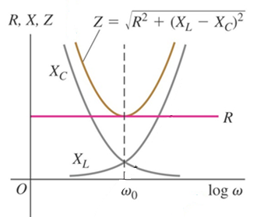

1. เมื่อ XL = XCจะทำให้ Z = R

2. เมื่อ XL = XCจะทำให้ 

3. เมื่อ XL = XC จะทำให้ 

4. เมื่อ XL> XC จะทำให้ 



5. กำหนดให้วงจรอนุกรมไฟฟ้ากระแสสลับประกอบด้วย ตัวเก็บประจุขนาด80×10-6ฟารัดและขดลวดเหนี่ยวนำขนาด40×10-3 เฮนรี่ ต่อกับแหล่งจ่ายไฟฟ้ากระแสสลับจงหาค่าประมาณของความถี่เรโซแนนซ์ในวงจรนี้

1. ประมาณ69เฮิร์ทซ์ 2. ประมาณ 79เฮิร์ทซ์

3. ประมาณ89เฮิร์ทซ์ 4. ประมาณ99เฮิร์ทซ์

จากรูประหว่างจุด a กับจุด b มีความต่างศักย์ไฟฟ้ากระแสสลับ จงตอบคำถามข้อ 6 - 8

a

b

I

I1

I2

I3

R=5

XL = 10

XC = 5

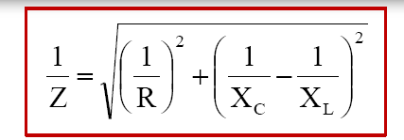

= =

= 2. $\sqrt{5}$

1. ค่าความต้านทานเชิงซ้อน (Z) ระหว่างจุด a และ b มีค่าเท่าใด

1. 5 โอห์ม 2. 10โอห์ม

3.  โอห์ม 4. 2 โอห์ม

1. ถ้ากระแสไฟฟ้า I1 =20 I3 = 20 แอมแปร์ และ I2 = 40 แอมแปร์ มีเฟสของกระแสดังรูป ถามว่ากระแสไฟฟ้า I ที่ไหลระหว่างจุด a กับ b เท่าใด

I1

I2

I3

1. 20 แอมแปร์ 2.  แอมแปร์

3. 50 แอมแปร์ 4. 80 แอมแปร์

1. ข้อความต่อไปนี้ข้อใดถูกต้อง
   1. เฟสของ I1ตรงกับเฟสของ Vab
   2. เฟสของ I2ตามหลังเฟสของ Vab อยู่ 900
   3. เฟสของ I3นำหน้าเฟสของ Vab อยู่ 900
   4. เฟสของ I ตรงกับเฟสของ Vab

จากรูป ความต้านทาน (R) 80 โอห์ม ตัวเหนี่ยวนำ (L) 0.36 เฮนรี่ และตัวเก็บประจุ (C) 60 ไมโครฟารัด ต่ออนุกรมกับแหล่งจ่ายไฟ 110 โวลต์ 60 เฮิร์ตจงตอบคำถามข้อ 9-10

C = 60μF

L=0.36 H

R = 80 Ω

110 V 60 Hz



$tanθ= \frac{(X_{c }-X_{L})}{R}$ = $\frac{(1/(60x{10}^{-6}x2.πx60)-0.36x2.πx60}{80}$

$$tanθ= \frac{(44.209-135.7)}{80}$$

$θ=48.81$ Cos(48.81) = 0.65

1. ค่าแฟคเตอร์กำลัง (cosφ) ของวงจรมีค่าเท่าใด

1. 0.22 2. 0.43

3. 0.65 4. 0.86

=

1. กำลังไฟฟ้าของวงจรมีค่าเท่าใด

1. ประมาณ 54วัตต์ 2. ประมาณ 287 วัตต์

3. ประมาณ 387 วัตต์ 4. ประมาณ 487 วัตต์